1. 文件内报价

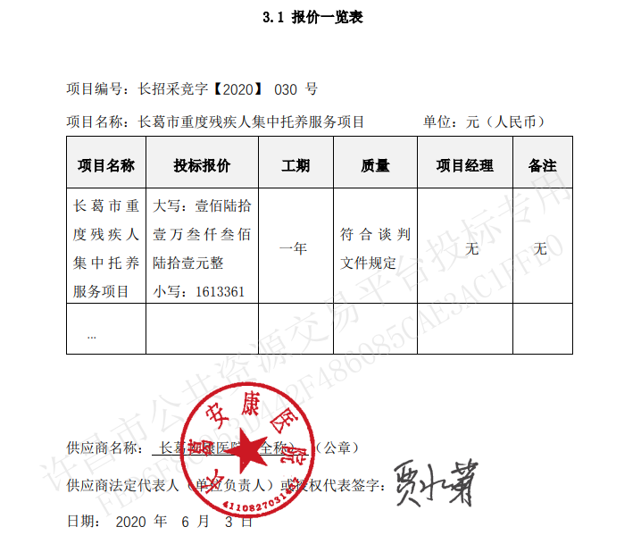

2、最终承诺报价

**成交供应商名称：**长葛安康医院

**地址：**长葛市长兴路长兴办事处隔壁

**联系人：**张兆星  **联系电话：**0374-8556786

**预算金额：**1613451.00元 **成交金额：**1613000.00元